2014年1-3月全市法院审判运行态势分析
今年以来，全市法院以“巩固、调整、创新”方针为指引，坚持走内涵式发展道路，大力促进审判管理规范化，全市法院审判工作平稳推进。同时，由于案件规范化管理更加严格、审判执行工作更加理性发展、评估激励作用减小等因素影响，全市法院案件质量综合指数出现下滑。
一、全市法院审执工作总体情况
1-3月，全市法院案件质量综合指数为82.19，与去年同期相比下降3.28；30项评估指标呈现“4项增益、15项持平、11项减益”的态势。
（一）收案小幅上升
全市法院共受理各类案件145573件，其中新收105689件，新收案件同比上升5.87%；审结76487件，同比下降0.81%。
1、中院收案大幅上升，基层法院增幅平稳。中院新收各类案件12292件，同比上升17.45%，其中，新收诉讼、执行案件9138件，同比增长45.72%，新收减刑假释案件3154件，同比下降了24.82%。基层法院新收各类案件92351件，同比上升4.55%，其中，收案数同比上升的法院有26个，个别法院受系列案件影响增幅较大，如奉节法院收案同比上升71.05%。
图表一：基层法院近三年一季度收案增幅变化情况
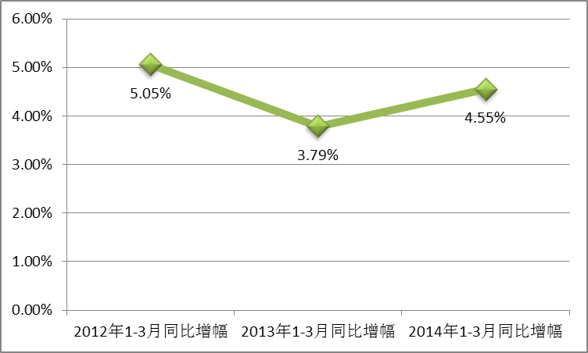
2、“岁末年初”人为控制收案现象依然存在。2013年12月份新收案件数与2013年度月均收案数相比，波动幅度超过40%的法院有18个；有12个基层法院今年1月份收案数是去年12月份收案数的2倍以上。
图表二：12个基层法院2014年1月与2013年12月收案数对比
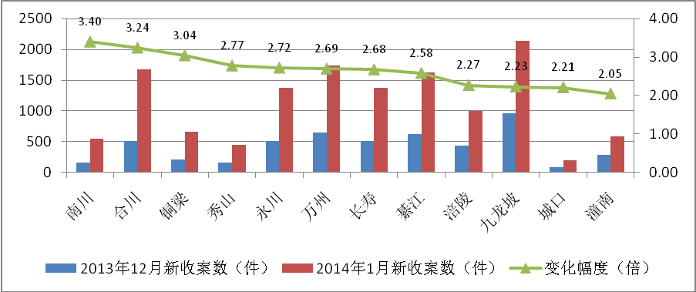
（二）审判公正指数下降
1-3月，全市法院审判公正指数为86.05，同比下降4.05，10项公正指标呈现“2项增益、3项持平、5项减益”的发展态势。
1、立案审查质量下滑。新立案件中有25件被二审“立案变更”，立案变更率为0.39‰，同比上升0.32个千分点。其中，22件被撤销一审判决裁定驳回起诉，3件驳回起诉的裁定被予以撤销，无管辖权异议被立案变更的情况，反映出立案、审判环节均存在对立案受理条件把握不准的问题。
图表三：立案变更情况
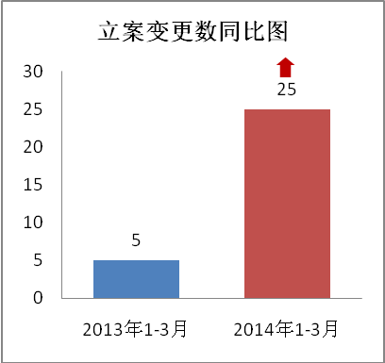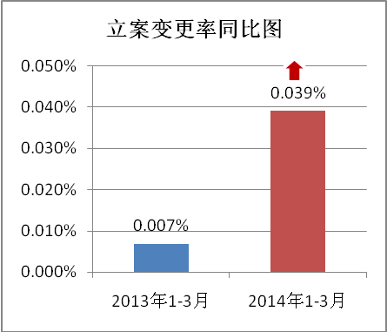
2、一审裁判质量下降。全市法院一审判决结案17301件，上诉被改发309件，改发率为5.90‰，同比上升1.15个千分点。改发案件中因适用法律、认定事实错误等原因被改发242件，占比78.32%，同比上升11.79个百分点。其中，中级法院一审改发率为1.90%，同比下降0.10个百分点，但中院改发率差异明显，最优的一中院为0.60%，较差的四、五中院为3.08%和3.58%。基层法院改发率为0.56%，同比上升0.12个百分点，24个法院改发率不同程度地存在减益情况，少数小体量法院改发率较高，案件质量不高。统计数据表明，无论是绝对改发率还是经数据清分后的改发率，同比增幅明显，反映出一审案件裁判质量有所下降，基层法院更为突出。
图表四：一审案件改判发回重审情况
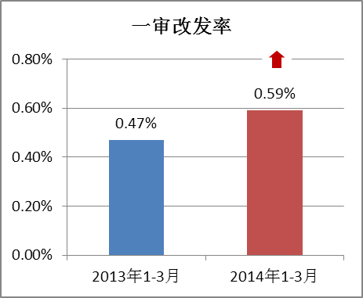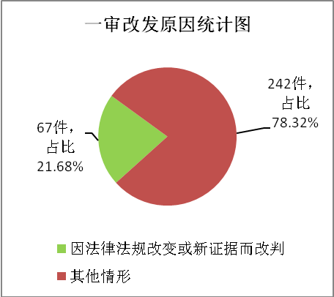
3、各级法院重视生效裁判的“自我纠错”。生效案件再审后被改发37件（其中改判32件、发回重审5件），与去年同期15件相比增加了22件，改发率为0.16‰，同比上升0.10个千分点。改发案件中因适用法律、认定事实错误等原因被改发32件，占比86.49%，同比上升13.38个百分点，错误裁判有效得到纠正。因指标计数规则调整，从2013年7月起对本院生效裁判“自我纠错”的计为0.5件，使得“本院再审改判案件数”由去年同期的7件上升为25件，有效保障了当事人的合法权益。
图表五：生效案件改判发回重审情况
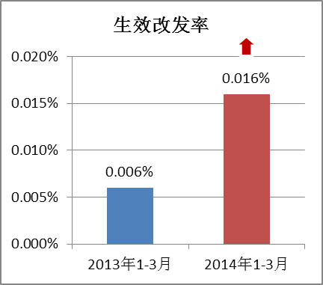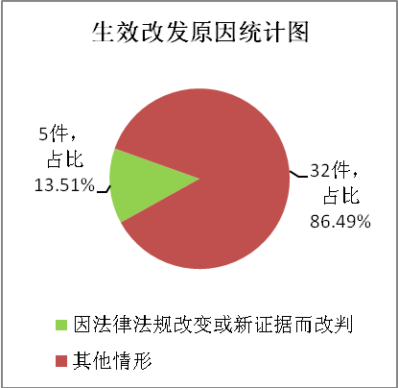
4、司法公开工作平稳发展。各级法院继续强化司法公开工作，二审开庭审理率、再审审查询问(听证)率、一审案件陪审率分别为79.97%、84.14%和93.65%，同比分别下降2.8、4.5和0.4个百分点，仍维持在较高水平。全市法院积极推行裁判文书上网工作，截至3月公布生效裁判文书16732份，其中高级法院679份，中级法院4372份，基层法院11681份。

图表六：司法公开相关指标完成情况
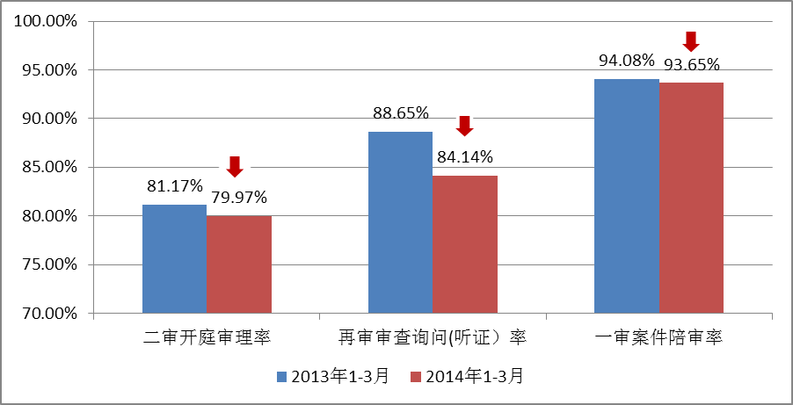
（三）审判效率指数持平
全市法院审判效率指数为84.77，同比下降0.49。11项效率指标呈现“1项增益、9项持平、1项减益”的发展态势。
1、平均审理时间增加。全市法院平均审理时间指数为0.57，同比上升0.07，多数法院案件审理周期变长，大体量法院普遍不优，诉讼案件审判效率略有下降。部分法院平均审理时间指数波动较大，城口、黔江、大渡口、巴南法院平均审理时间同比增长80%以上，减益幅度较大。该指标减益与全市法院更加注重规范审限扣除、抑制案件虚化等因素有关。

图表七：平均审理时间指数比对图
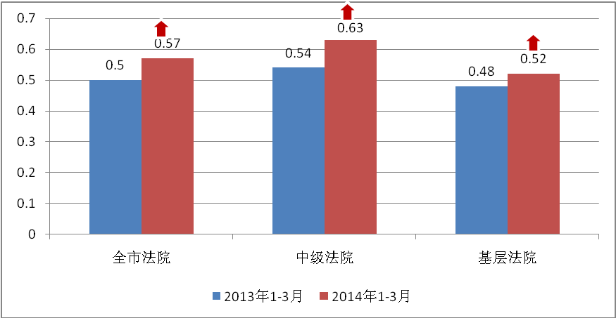
2、结案进度趋缓。全市法院收案数上升，结案数略有下降，结案进度与收案增长稍有反差。全市法院法官季度人均结案数为20.64件，同比下降0.59件。38个基层法院中收结比同比下降的法院有29个，7个法院收结比同比下降10个百分点以上，最高的武隆法院达20个百分点；与基层均值52.62%相比，少数法院结案进度明显较慢，最低的合川法院收结比仅为40%。

图表八：全市法院收案（含旧存）及结案情况
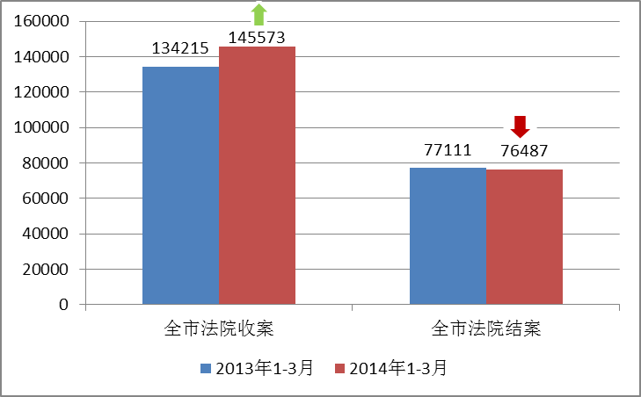
3、均衡结案保持较优水平。全市法院结案均衡度为91，同比下降3个值，持续保持较高水平。其中，中院均值为98，同比提升9个值，基层法院均值由95降到89，但低于满意值83的法院仅有8个，反映出均衡结案意识已逐步深入各个法院。但个别法院过度调控现象依然存在，有4个基层法院结案均衡度在97以上，各月结案数与月结案均值的波动不超过27件。
图表九：结案均衡度情况
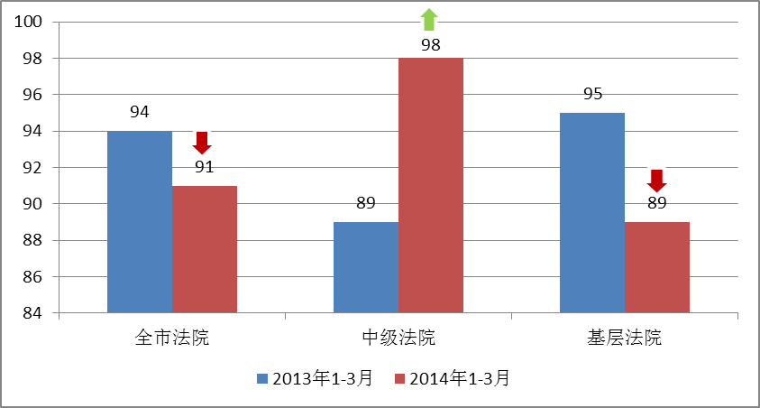
（四）审判效果指数回落
全市法院审判效果指数为74.44，同比下降6.7，9项效果指标呈现“1项增益、3项持平、5项减益”发展态势，部分审判效果指标减益明显。
1、服判息诉工作喜忧参半。全市法院一审案件服判息诉率减益，但生效案件再审审查率有所增益。审结一审案件51034件，其中上诉6204件，一审服判息诉率为87.48%，同比下降4.65个百分点。其中，基层法院一审服判息诉率同比下降了4.72个百分点。全市法院生效案件数（含赔偿案件）为49400件，受理再审审查案件896件，同比下降7.25%，再审审查率为1.67%，同比下降0.04个百分点，其中，中级法院为16.63%，基层法院为0.2%，同比分别下降了8.6个百分点和0.13个百分点。
图表十：一审服判息诉率及再审审查率情况
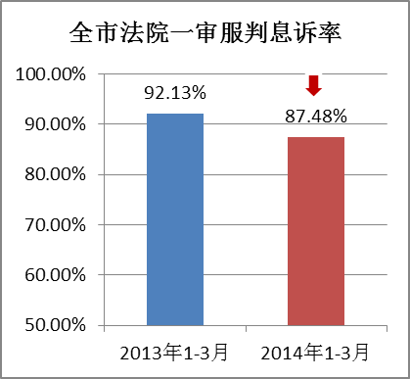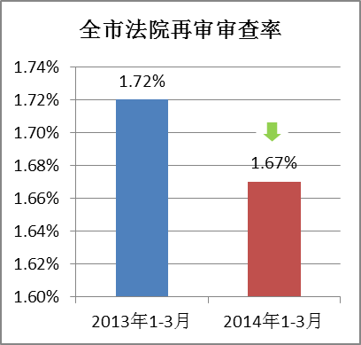
2、调解、撤诉工作更加规范。全市法院调解率、撤诉率为59.24%、22.51%，同比分别下降5.67、6.2个百分点。基层法院调解率、撤诉率普遍下降，分别有26个和31个法院同比下降，去年同期部分基层法院调撤率“虚高”导致今年同比下降幅度较大。高、中级法院大力加强案件化解力度，在加强审级监督的同时较好地提升了审判效果，二审调解率为22.36%，同比上升了7.6个百分点。
图表十一：调解、撤诉情况
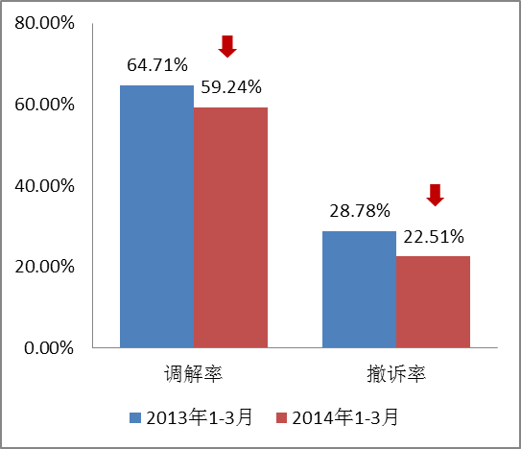
3、生效裁判自动履行比例不高。新收执行案件15139件，同比上升43.98%，生效裁判自动履行率为50.48%，同比下降17.2个百分点,调解案件申请执行率为19%，同比上升6.7个百分点。此两项指标全市共有30余个基层法院出现减益，部分法院减益程度高达五成以上。全市法院严格规范执行立案、结案要求是从2013年3、4月开始执行，2013年一季度执行立案“体外循环”或“以结代收”不规范问题较突出。因此，与执行收案相关联的裁判自动履行率、调解案件申请执行率指标同比出现大幅减益。
图表十二：生效裁判自动履行情况
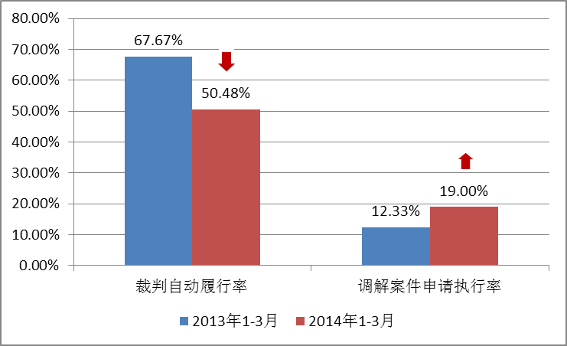
二、各类案件审理情况
（一）刑事案件
1、一审、再审收案上升，二审收案下降
全市法院共受理刑事一审、二审、再审案件7214件，其中新收5953件，同比上升27.69%，审结5228件，同比上升19.39%，未结1986件，同比上升20.29%。

图表十：刑事一审、二审、再审收案、结案、未结案情况
指标与对比项 | 刑事一审 |  |  | 刑事二审 |  |  | 刑事再审
指标与对比项 | 新收 | 结案 | 未结 | 新收 | 结案 | 未结 | 新收 | 结案 | 未结
2013年1-3月 | 4033 | 4069 | 1227 | 616 | 306 | 401 | 13 | 4 | 23
2014年1-3月 | 5345 | 4840 | 1582 | 584 | 383 | 370 | 24 | 5 | 34
同比（%） | 32.53 | 18.95 | 28.93 | -5.19 | 25.16 | -7.73 | 84.62 | 25.00 | 47.83
2、案件类型构成情况
破坏社会主义市场秩序罪、侵犯公民人身权利民主权利罪和侵犯财产罪案件类型占比分别下降0.94%、2.11%和3.46%，其余案件类型占比均上升。
图表十三：2014年1-3月一审刑事收案构成情况 2013年1-3月一审刑事收案构成情况
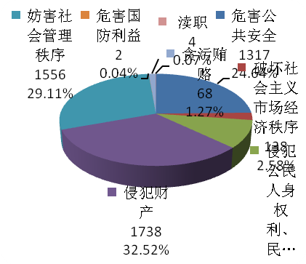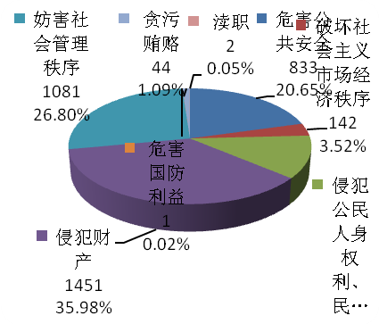
3、重刑犯继续减少
生效判处一审刑事案件被告人4938人，其中判处五年以上有期徒刑、无期徒刑和死刑440人，占生效判处总人数的8.91%，同比下降2.93个百分点。
4、案件质效情况
刑事案件质量综合评估指数为95.64，同比上升0.75。10项评估指标中，一审简易程序适用率增益较大,其余指标同比基本持平。新修订的刑事诉讼法扩大了简易程序适用范围，该指标值大幅增益反映出刑诉法修订旨意得到了较好贯彻落实。
（二）民商事案件
1、收案数近七年来首次下降
全市法院共受理民事一审、二审、再审案件101530件，其中新收70989件，同比下降0.21%，民事一审新收案下降3.91%；审结52262件，同比下降3.95%；未结49268件，同比上升11.3%。
图表十四：民事一审、二审、再审收案、结案、未结案情况
指标与对比项 | 民事一审 |  |  | 民事二审 |  |  | 民事再审
指标与对比项 | 新收 | 结案 | 未结 | 新收 | 结案 | 未结 | 新收 | 结案 | 未结
2013年1-3月 | 67085 | 51721 | 41327 | 3804 | 2610 | 2678 | 247 | 79 | 261
2014年1-3月 | 64464 | 47847 | 44698 | 6384 | 4324 | 4382 | 141 | 91 | 188
同比（%） | -3.91 | -7.49 | 8.16 | 67.82 | 65.67 | 63.63 | -42.91 | 15.19 | -27.97
2、案件类型构成情况
（1）主要传统案件占比上升，其他案件类型占比有所下降。

图表十五：2014年1-3月一审民事收案构成情况 2013年1-3月一审民事收案构成情况
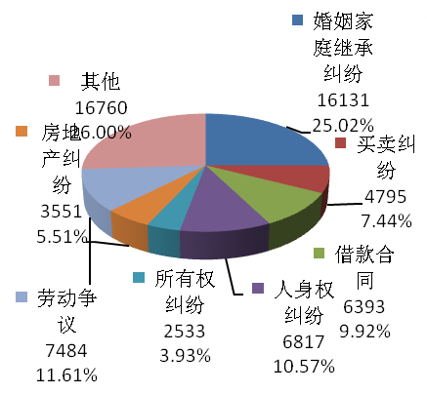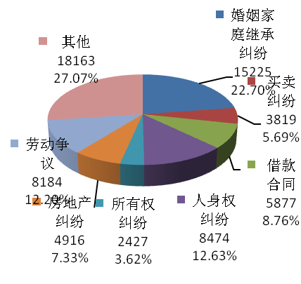
（2）知识产权案件大幅下降。新收各类一审民事知识产权案件348件，审结178件，同比分别下降48.75%、57.72%。
3、案件质效情况
民事案件质量综合评估指数为83.06，同比下降4.97。13项评估指标中，6项同比基本持平，7项指标减益幅度较大。民事收、结案总数均下降情况下，改判发回重审案件增加。一审判决案件上诉被改判250件，同比增加62件，被发回重审13件，同比持平；生效案件再审后被改判32件，同比增加25件，再审后被发回重审5件，同比增加4件。民事一审判决案件、生效案件改判发回重审率为0.70%、0.02%，分别上升0.18和0.01个百分点，同比减益34.62%和100%。民事一审上诉改判案件案由较为集中，居前5的是劳动争议类64件、机动车交通事故责任纠纷30件、建设工程施工合同纠纷20件、商品房销售合同纠纷17件、民间借贷纠纷14件，共占比58%。
（三）行政、国家赔偿案件
1、收结案上升
全市法院共受理行政一审、二审、再审案件2176件，其中新收1722件，同比上升22.56%；结案1034件，同比上升12.27%；未结1142件，同比上升31.11%。
图表十六：行政一审、二审、再审收案、结案、未结案情况
指标与对比项 | 行政一审 |  |  | 行政二审 |  |  | 行政再审
指标与对比项 | 新收 | 结案 | 未结 | 新收 | 结案 | 未结 | 新收 | 结案 | 未结
2013年1-3月 | 1088 | 716 | 685 | 303 | 203 | 170 | 14 | 2 | 16
2014年1-3月 | 1313 | 763 | 903 | 403 | 269 | 233 | 6 | 2 | 6
同比（%） | 20.68 | 6.56 | 31.82 | 33.00 | 32.51 | 37.06 | -57.14 | 0.00 | -62.50
2、案件主要构成变化不大

图表十七：2014年1-3月一审行政收案构成情况 2013年1-3月一审行政收案构成情况
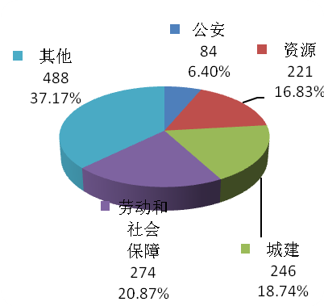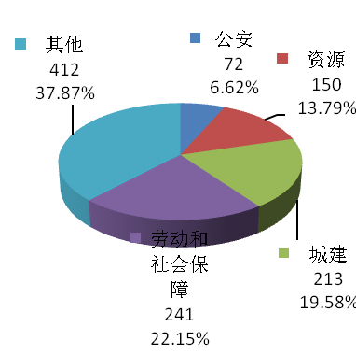
3、案件质效情况
行政案件质量综合评估指数为83.06，同比上升2.73。11项评估指标中，2项增益、7项持平、2项减益。其中，行政机关行政行为更改率、行政机关败诉率增益幅度较大，行政协调撤诉率大幅减益，表明法院敢于依法判案，纠正行政机关违法行为力度加大。
（四）执行案件
1、收结案回升，存案大幅增加
近年来，执行收案逐年下滑，自2013年开始，收案回升，存案增加。1-3月全市法院执行收案21131件，同比上升23.46%；执结12737件，同比上升12.25%；未结14584件，同比上升40.65%。
2、案件类型构成相对稳定
图表十八：2014年1-3月执行收案构成情况 2013年1-3月执行收案构成情况
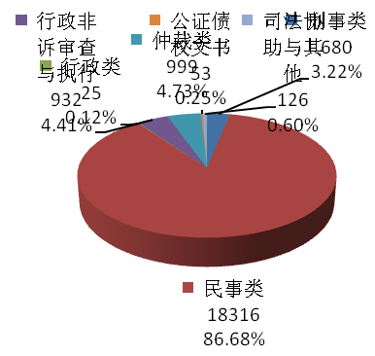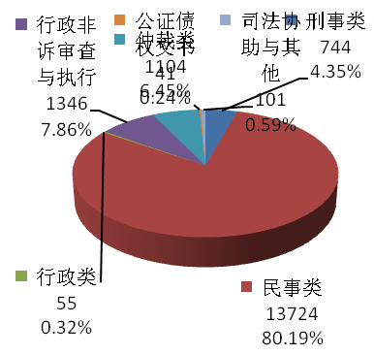
3、案件质效情况
全市法院执行案件质量综合评估指数为77.7，同比下降3.9。8项评估指标中，4项基本持平、4项减益。其中，实际执行率、执行标的到位率均达89%，虽同比均下降7个百分点左右，但仍处于较高水平；因收案数上升，结案率同比下降10.24个百分点，结案进度慢于收案进度；执行兑现率较低，为16.09%，同比下降5.56个百分点，与较高的到位率形成一定反差。市高法院执行工作相关制度的出台和落实，促进执行工作更加规范，指标数据更趋客观真实，但执行兑现率持续低位徘徊，亟待提升。
（五）立案及申诉复查工作
1、立案工作
全市法院共受理各类案件145579件，同比上升7.36%。其中，共办理不予受理46件，同比增加4.11倍；办理管辖权异议1368件，同比上升72.51%。
2、申诉、申请再审工作
新收各类申诉、申请再审案件992件，同比下降7.03%；在收案中，民事类占63.21%，同比下降5.58%；行政类占26.61%，同比上升9.08%；刑事类占12.10%，同比上升1.60%。审结508件，与上年同期持平。
3、案件质效情况
全市法院立案质量综合评估指数为87.08，同比下降3.86。8项评估指标中，1项增益、6项基本持平、2项减益。一审法院上诉案卷移送时间及二审法院立案签收后的立案时间均较短，但一审结案至二审立案时间平均用时增加了8.6天，案件经过持续时间有增无减，结案后的送达工作及卷宗整理工作有待加强。
（六）再审案件
1、收案量继续下降
新收各类再审案件171件，同比下降37.59%；审结98件，同比上升15.29%；未结228件，同比上升24.00%。其中，占比最大的民事再审收案141件，同比下降42.91%，是导致再审案件总量大幅下降的主要原因，刑事、行政再审案件未出现大幅波动。
2、案件质效情况
全市法院再审案件质量综合评估指数为80.89，同比下降5.11。8项评估指标中，1项增益、6项基本持平、1项减益。增益幅度较大的再审案件改判发回重审率主要反映了再审程序纠错职能较好发挥。同时，由于再审以改判、发回重审方式结案增多，加之再审案件大都疑难复杂、矛盾尖锐，以调解、撤诉方式结案难度较大，导致再审案件调撤率降幅较大。
三、下一步工作要求
（一）抓好制度落实，促进审判管理规范化
制度的生命力在于落实，尤其是在规范审判权运行、推进司法公开新形势下，强化制度落实显得尤为重要。全市法院要抓好《全市中基层人民法院工作评估办法》和修订后的《全市法院审判流程管理办法（试行）》等制度的贯彻落实，不断完善本院工作机制，细化管理制度，积极发挥审判管理的综合效用。一是院庭长要抓好程序性事项的审批管理。院庭长要把好程序性事项的审核批准关口，重点抓好和解、公告、鉴定等几类审限扣除事由和起止时间的审批，防止“隐性超审限”现象的发生，确保质效数据和公开信息真实、准确。二是要细化本院管理制度。各中基层法院要结合本院实际，制定审限管理细化规定，完善各类案件从立案到结案各环节的审限管理制度。要建立文书校核机制，由专人对出门前文书进行校核，减少裁判文书带错出门机率。要根据工作需要建立审判长联席会议、专业法官会议，为法官提供定案服务，院、庭长要召集主持好会议，并发挥好解决疑难问题的审判指导作用。三是要规范信息录入、裁判文书上网工作。要根据审判流程信息公开的要求，准确、及时、全面地录入案件信息，确保当事人查询到的信息客观、真实；严格上网文书的技术处理，做到相关信息“应隐尽隐”，确保公开的裁判文书符合规范要求。
（二）提升管理水平，促进决策科学化
当前，部分院、庭长、法官、审管工作人员盲目割裂评估指标体系，就指标论指标、就数据论数据，机械管理现象仍然不同程度存在。全市各级法院，尤其是分管审判管理工作的院领导、各审判业务部门的负责人要进一步增强管理的积极性、主动性，理解并掌握评估指标的含义和统计口径，注重运用指标数据，分析审判工作态势，总结经验，查找差距，调整工作部署，加强司法决策。各中基层法院、审判业务条线、审判部门要坚持以自我纵向比较为主、横向比较为辅，注重分析审判态势，更加有的放矢地加强审判管理工作。尤其是结案均衡度由月度均衡调整为季度均衡、结案率复合指数绝对结案比重由30%降低为20%后，各法院要注重提升日常精细化管理水平，实现收结案常态化，严禁“月末”、“年末”人为控制收案，不得机械下达月度结案指标，要合理把握结案进度，科学进行资源配置，避免案件拖沓积压，影响案件质量。
（三）抓好薄弱环节，促进质效平稳发展
全市法院要着力抓好审判公正涉及的改判发回重审案件、审判效果涉及的服判息诉和执行效果方面的指标，兼顾审判效率，促进案件质量提升。一是提升民事一审案件裁判质量。一季度民事案件因适用法律、认定事实错误等原因被改判案件上升幅度较大，部分小体量法院一审判决案件改判发回重审率较高，各中院民事审判部门要以发改案件集中讲评、审判运行态势分析会等多种方式，加强审判监督指导，帮助改发案件数多、改发率高的基层法院分析解决审判工作中存在的问题。二是持续抓好“案结事了”工程。全市法院要通过规范庭审、强化裁判文书辨法析理、落实判后答疑、提升调解技能等方式，多措并举，提高案件调撤率，促进当事人服判息诉，降低上诉比例。三是提高执行效果。各中基层法院要狠抓执行制度落实，规范执行工作，穷尽执行措施，提高执行兑现比例。
（四）注重条线监督指导，强化条线功能发挥
各审判业务条线要切实加强条线审判监督指导工作，进一步丰富监督指导的途径和形式，提高监督指导的针对性和实效性。一是高、中院要充分发挥二审监督指导功能，着力解决好不同业务部门、不同合议庭之间裁判尺度不统一问题。二是高、中院审判业务条线、审判部门要强化类案的审理指导，针对多发案件类型、发改案件较为集中的案件类型，要通过编写典型案例、下发问题解答等方式进行指导。三是要做好帮扶指导工作，高、中院审判业务条线、审判部门要对大体量法院、案件质量持续较差或案件质量不稳定、起伏较大的法院进行有针对性的调查研究，帮助下级法院分析原因，制定对策，提升质效。

、减益的五项指标为：一审判决案件改判发回重审率、生效案件改判发回重审率、再审审查询问(听证）率、立案变更率和司法赔偿率。
、其中，17件案件为长寿区法院办理的系列案件。
、其中改判291件、发回重审18件。
、其中丰都法院有14件系列案件被再审改判。
、市高法院1件，中级法院4件，基层法院20件（其中14件为丰都法院办理的系列案件）。
、减益的1项指标为：平均审理时间指数
、收结比是指某一统计区间内结案数与新收案数的比值。
、减益的5项指标为：一审服判息诉率、裁判自动履行率、调解案件申请执行率、调解率和撤诉率。
、调解率=调解结案数／（判决结案数+调解结案数），撤诉率=撤诉结案数/一审、二审、再审结案数。
、刑事一审服判息诉率指标没有纳入评估体系，今年1-3月该指标同比上升2.38个百分点。
、本期为79.69%，同比上升15.04个百分点。其中南岸、垫江、江北、九龙坡法院指标值均在90%以上；但酉阳、永川法院却只有50%左右。
、一审判决案件改判发回重审率为7.04‰，同比减益1.85个千分点；裁判自动履行率为44.75%，同比下降21.34个百分点；调解案件申请执行率为19.00%，同比下降6.68个百分点；调解率为59.29%，同比下降5.4个百分点；撤诉率为24.45%，同比下降6.36个百分点；平均审理时间指数0.58，同比减益0.07。
、行政机关行政行为更改率为27.85%，同比上升17.33个百分点；行政机关败诉率为31.4%，同比上升9.22个百分点。
、行政撤诉率为30.78%，同比下降12.37个百分点。
、4项减益的指标为：执行结案率45.22%，同比下降10.24个百分点；实际执行率89.75%，同比下降6.95个百分点；执行标的到位率89.32%，同比下降7.5个百分点；执行兑现率16.09%，同比下降5.56个百分点，但其中实际执行率、执行标的到位率均超“满意值”。
、2项减益指标为：立案变更率和一审上诉案卷移送时间指数。
、由于大部分法院基层法院再审案件收结案较少，本次不作评估分析。
、再审案件改判发回重审率为60.82%，同比上升18.76个百分点。
、再审案件调撤率为22.68%，同比下降8.35个百分点。

